个人参加领航名师项目总结报告：
执着追求、协同发展、无悔当下
——省首届领航名师项目总结汇报
江苏省启东实验小学 陈金飞
很荣幸能成为江苏省首届领航名师小学数学组的一名成员，对我来说，既是一种荣誉，又是一种责任，更是一种不断的追求：追求专业的提升、追求协同的发展、追求青春的无悔。为了这一执着的追求，三年来，我没有停止前进的脚步，在学习中获得成长，在反思中沉淀自己，丰富自己。现就三年来个人专业发展进行总结汇报：
一、强化师德修养，提高职业认同感
对于学校来说，教师的专业能力决定着学校发展的命运，校长的引领能力决定着学校发展的方向。所以我时刻提醒自己，要以身作则，敬业爱岗，用优秀党员干部的准则规范自己，用名师的标准严格要求自己。为此，我坚持利用一切学习机会，积极参加各种专业学习、岗位培训、校长研修活动，使自己成为学习的真正主人；教书育人，循循善诱，甘做人梯，乐于奉献，真正做到专业有钻研，岗位有引领，胸中有师生，心中有师德。
二、参与研修活动，发展专业素养
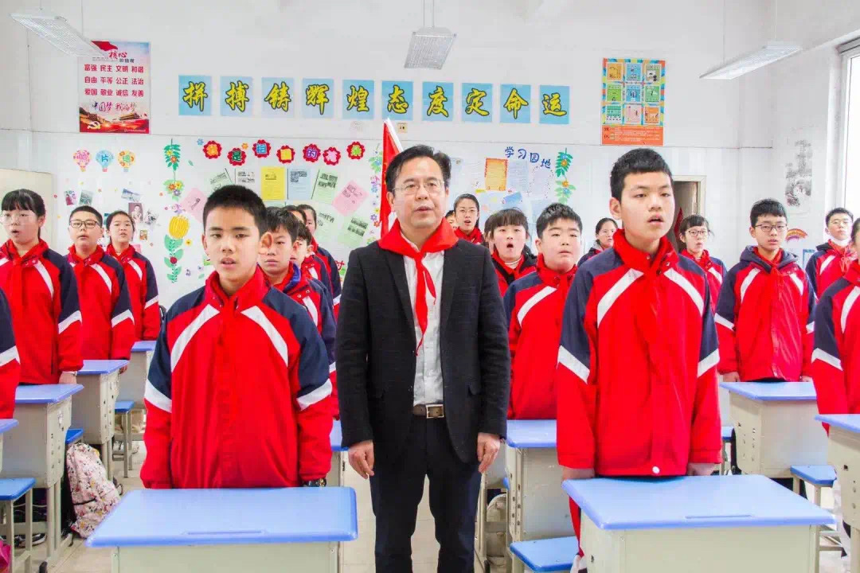
1.全程参与研修，不断更新观念
始终坚守在一线教育岗位，现在任教六5班数学，周课时6节，任教班级教学质量高，学期期末测试成绩名列前茅。为了提高自己的教育教学理论，更新教育教学观念，全程参加项目组的每一次活动。
2.着力专业发展，努力提升师能
倡导“智性课堂”，主张“为理解而教”，逐步形成了深刻而灵动的课堂教学风格。深刻，源于其对教学内容的本质把握，充分彰显数学课堂的学科特性；灵动，源于其对教学内容的独到理解，凸显教育观念中的儿童立场。近年来，在数学课堂教学中，努力把数学知识中的学习“点”，按照一定的规则或方法建立关联----或是用“线”有机串成知识体系，或是把同类小“点”有机整合成大的“集合点”与“群”进行学习……以达到切实把握数学知识结构与内在关联、灵活解决数学问题、获取更为有效的数学学习策略、提升数学学习质量、享受数学学习的过程，实现“智性学习”的目的。
阅读是提升自身素质最好的方法,这两年阅读的书籍有：一是围绕自身的专业研究方向，阅读了黄友初《数学教师教学知识发展研究》、余文森和成尚荣主编的《教学主张与名师成长》、刘儒德主编的《教育中的心理效应》、徐兆洋著《为理解而设计教学：原理与方法》、肖川著《教师的诗意生活与专业成长》、贲友林著《重新认识课堂》、成尚荣著《教学律令》、张兴华老师三个版别的《儿童学习心理与小学数学教学》、玛瑞林•伯恩斯著《数学的学习与教学：六岁到十八岁》和《数学沉思录：古今数学思想的发展与演变》。二是了解教育改革前沿信息，阅读了《人民教育》、《小学数学教师》、《小学教学》、人大复印资料《小学数学教与学》等几本较为固定的刊物。三是为了明晰自己研究的方向，丰富自己的教学主张，精读了斯根普著的《小学数学教育——智性学习》、《数学学习心理学》。同时邀请南师大徐文彬教授开展“整体学习”课堂教学研究，邀请喻平、王九红博士等到校作专题讲座。举办南通市级“整体学习”专题研讨会两次。
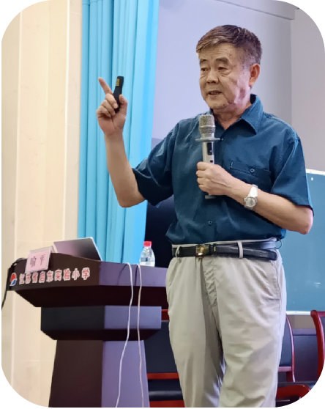
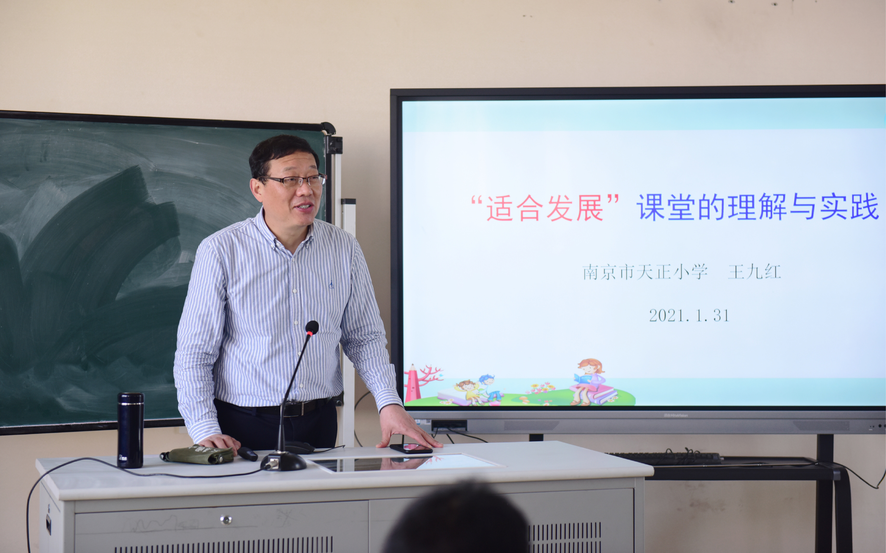
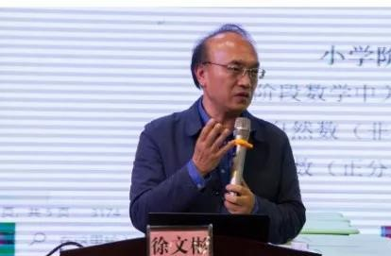
三、注重教学研究，提升科研素养
教学研究是为了解决在教育、教学中发现的问题及遇到的困惑。课题研究是教师专业成长的指引和灵魂。为此，我特别注重课堂教学研究和课题研究，自觉地去改进自己的教育手段和教学方法，进行教学反思。
1.注重教学研究，锤炼教学技艺。
2019年执教省、市公开课9节，各类主题讲座14次。
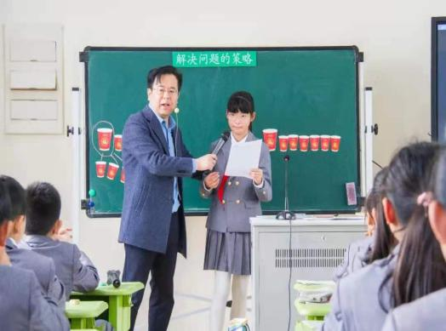
2019年3月，在安徽省绩溪县中小学教师赴江苏启东培训活动中，应邀作公开课《认识新数》（绩溪县教育体育局）；2019年4月，在启东市乡村骨干教师培育站研修活动中，执教公开课《数形结合》（启东市教师发展中心）；2019年5月，在省、市教育科学规划精品课题研究成果展示活动中，执教《加法运算律》（南通市教育科学研究院）；2019年6月，在“南通市中青年名师校园行（崇川区郭里园小学）教学交流研讨”活动中，执教公开课《加法运算律》（南通市中小学名师培养导师团）；2019年9月，在“南通市中青年名师校园行（通州区东社学校）教学交流研讨”活动中，执教了公开课《三角形数和正方形数》（南通市中小学名师培养导师团）；2019年9月，在扬州市教育论坛——2019小学数学专场活动中，执教公开课《运算律》（扬州市教育局教师工作处）；2019年10月，在南通市第一梯队（四期）名师培养对象小幼组成员会课交流研讨活动中，执教《认识新数》（南通市中小学名师培养导师团）；2019年11月，在陕西省西乡县与江苏省启东市教育交流活动中应邀执教公开课《分数的初步认识》（西乡县教育体育局）；2019年12月，在启东市劳模（名师）创新工作室“青蓝工程”成果展示活动中，执教公开课《形数》（启东市教育工会、启东市教师发展中心）。
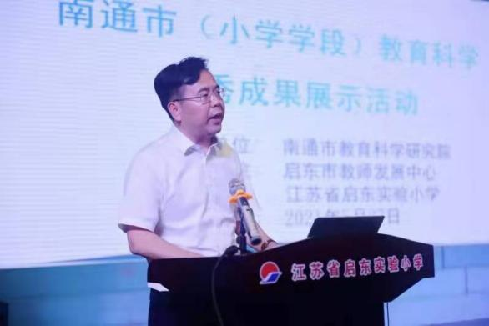
2019年1月，在启东市乡村骨干教师培育站研修活动中，作讲座《筑有读书堂，流连不欲去》（启东市教师发展中心）；2019年3月，在安徽省绩溪县中小学教师赴江苏启东培训活动中，应邀作讲座《智性学习的理念与实践》（绩溪县教育体育局）；2019年4月，在张家港市徐芳名师工作室与启东市陈金飞名师工作室联合研讨活动中，作讲座《基于核心素养提升的智性数学课堂》（张家港市教师发展中心）；2019年5月，在省、市教育科学规划精品课题研究成果展示活动中，作讲座《智性学习——让数学课堂焕发应有的魅力》（南通市教育科学研究院）；2019年7月，为“南昌市东湖区中小学数学骨干教师南通大学培训班”作讲座《智性学习：让核心素养落地》（南通大学教育科学学院）；2019年8月，在2019年新任教师岗前培训活动中，作讲座《做最受学生欢迎的优秀青年教师》（启东市教师发展中心）；2019年9月，在扬州市教育论坛——2019小学数学专
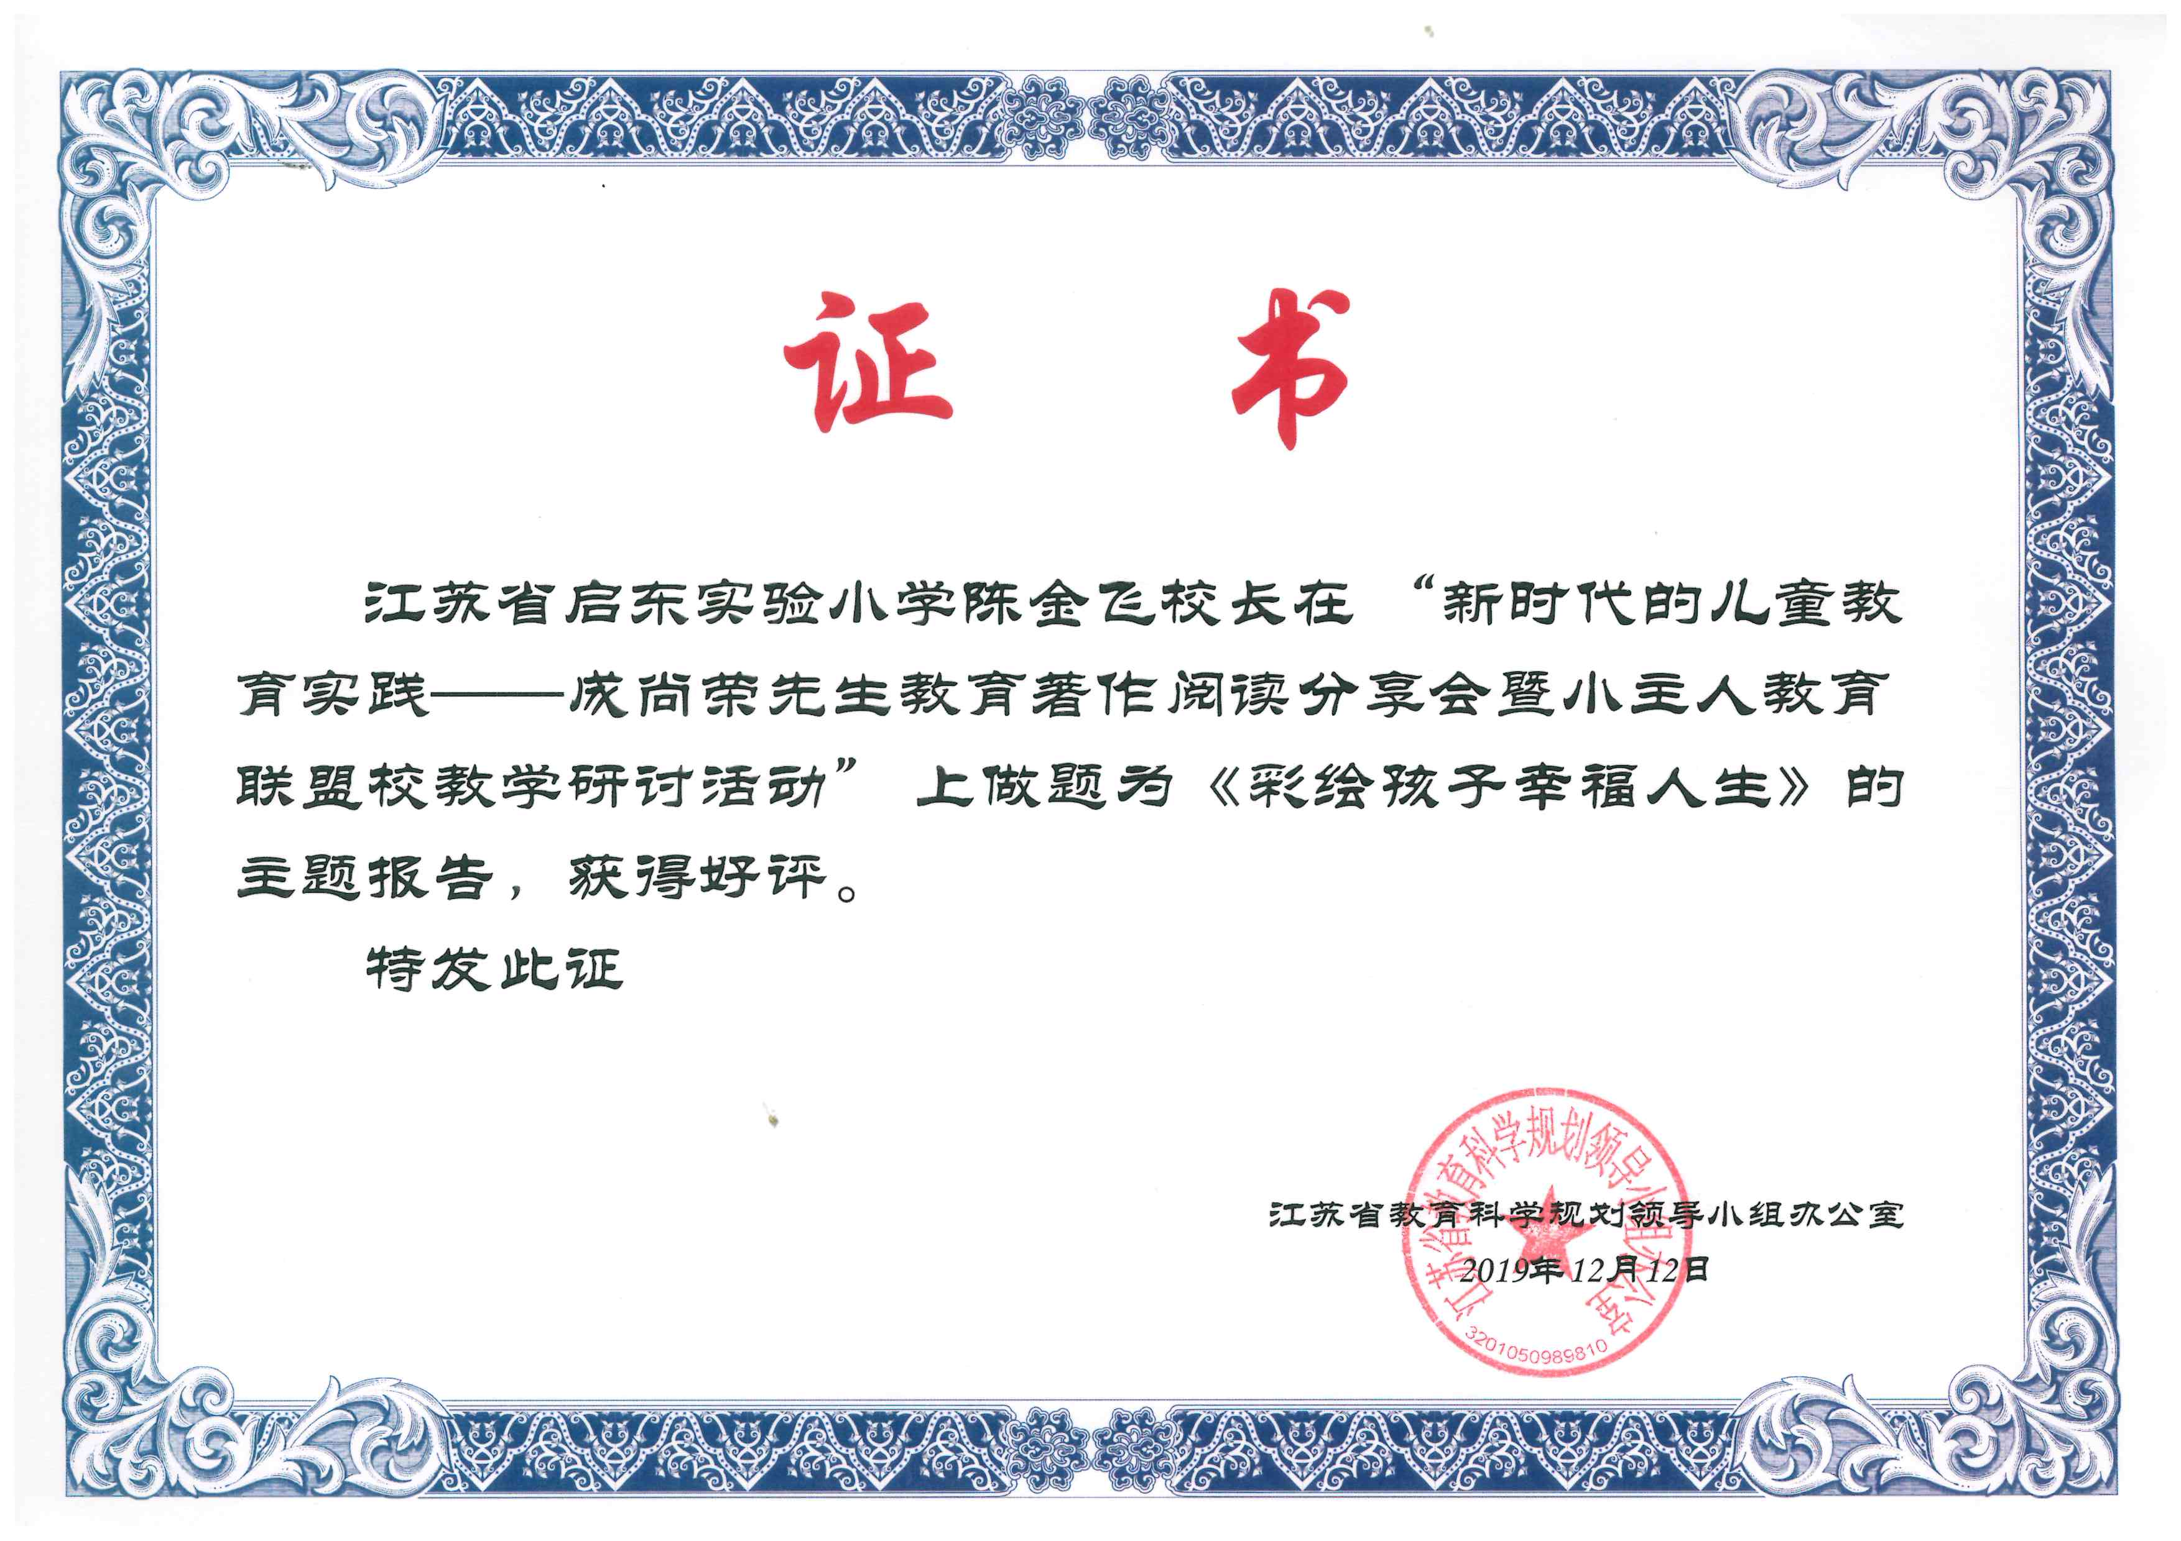
场活动中，作讲座《智性学习》（扬州市教育局教师工作处）；2019年10月，在2019年“扬州——启东”名师（劳模）工作室交流活动中，作讲座《小学数学“三段四模块”教学实践研究》（启东市教师发展中心）；2019年10月，在2019年启东市直属小学校长管理沙龙活动中，作讲座《创品牌促发展，树标杆至卓越》（启东市教师发展中心）；2019年11月，在陕西省西乡县与江苏省启东市教育交流活动中应邀作专题报告《为理解而教》；2019年11月，在“滨州市‘三名’培养工程人选赴南通培训班”上，作讲座《基于核心素养提升的德育创新》（滨州市教育局）；2019年12月，在南通市基础教育（小学）课程改革第十六次现场推进会作讲座《深刻落实12字方针深度推进课堂改革》（南通市教育科学研究院）；2019年12月，在“新时代的儿童教育实践——成尚荣先生教育著作阅读分享会暨小主人教育联盟校教学研讨活动”上作题为《彩绘孩子幸福人生》的主题报告（江苏省教育科学规划领导小组办公室）；2019年12月，在第七届数学史与数学教育高级研修班作《汲取历史智慧，发展数学素养》分组报告（华东师范大学教师教育学院）。
2020年共执教省、市公开课6节，讲座7次。
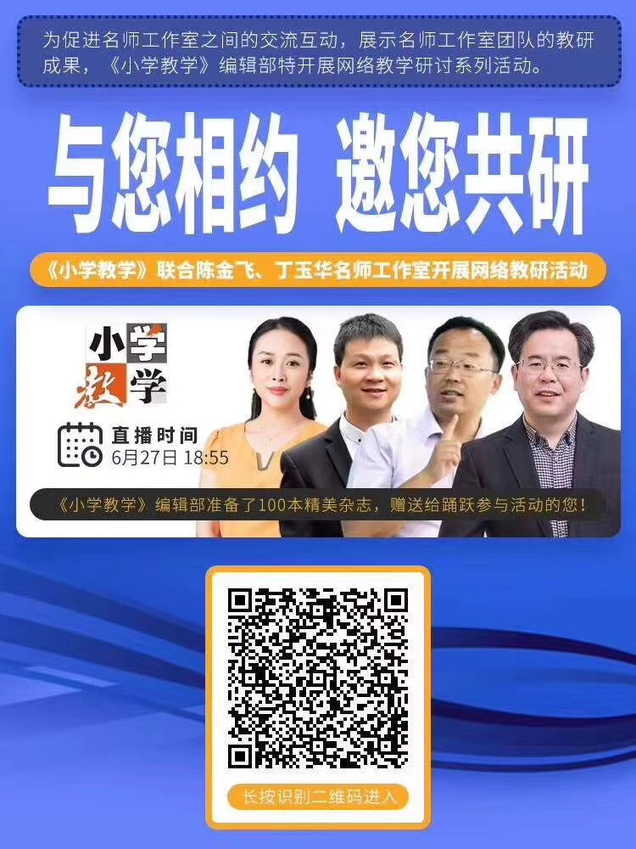
2020年10月17日，在四川成都举办的第十一届核心素养背景下“小学语文、数学特级教师精品课堂”教学培训会上执教《加法交换律》。2020年11月27日，在浙江杭州举办的“小学语文、数学特高级教师精品课堂”现场观摩研讨会上执教《分数的初步认识》。2020年11月30日，在南通市中青年名师“校园行”（海门区包场小学）教学交流研讨活动中，执教公开课《解决问题的策略——假设》（南通市中小学名师培养导师团）。2020年12月，在安徽省绩溪县中小学教师赴江苏启东培训活动中，应邀作公开课《认识新数》（绩溪县教育体育局）。2020年12月14日，太仓高新区三小执教《解决问题的策略——假设》。在2020年6月27日，《小学教学》编辑部联合丁玉华、陈金飞工作室开展网络教研活动，作讲座《如何基于学科本质发展学生思维素养》。2020年12月，在局直骨干教师培训班作《专业成长，坚忍不拔》主旨报告。2020年11月，在乡村骨干教师培育站作讲座《用字母表示数的前世与今生》。2020年7月，在安徽绩溪县教师全员培训做讲座《旨在核心素养提升的数学智慧学习》《建设有文化的品格学校》。“小言家育”活动中，讲座《美好教育，从摆脱焦虑开始》。2020年10月26日，为西乡考察团作讲座《建设有文化的品格学校》。2020年11月，扬州市江都区讲座《整数四则笔算的前世今生》。
2.重视课题研究，提升科研能力。
2019年共参与、主持三个省级课题，分别为：江苏省教育科学规划领导小组办公室组织的江苏省教育科学“十三五”规划2016年度课题《旨在核心素养提升的小学数学“智性学习”理论与实践研究》，2019年4月结题；《旨在核心素养提升的小学数学游戏化教学案例研究》，正在研究之中；江苏省中小学教学研究室组织的第十三期研究课题《基于核心素养的小学数学整体教学研究》2019JK13-L186，正在研究之中。
2020年共参与、主持两个省级课题，分别为：主持江苏省教育科学“十三五”规划2018年度课题《旨在核心素养提升的小学数学游戏化教学案例研究》，正在研究之中（江苏省教育科学规划领导小组办公室）：主持江苏省中小学教学研究第十三期研究课题《基于核心素养的小学数学整体教学研究》2019JK13-L186，正在研究之中（江苏省中小学教学研究室）。
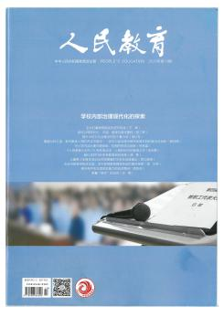
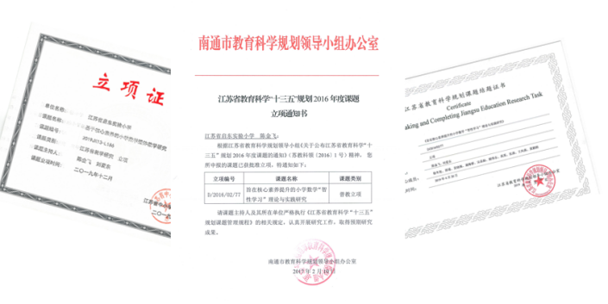
3.重视论文撰写，提升专业表达能力。
2019年共发表三篇省级论文：《智性教育：为孩子一生的幸福奠基》发表于《教育视界》；《用“智性学习”方式提升学生的数学核心素养》发表于《辽宁教育》；《以形助数，彰显模型建构的魅力》发表于《小学教学（数学版）》。
2020年共发表五篇省级以上论文：论文《智性学习：让数学课堂散发应有的魅力》发表于《人民教育》2020年第10期：论文《丰富活动经验，提升度量素养》全文转载于《小学数学教与学》2020年第9期：论文《“加法交换律”教学片断及反思》发表于《小学教学（数学版）》2020年第1期；论文《丰富活动经验，提升度量素养》发表于《辽宁教育》2020年第6期：论文《开展整体教学，激活思维活力》《整体感悟概念，发展度量意识》发表于《教育视界（智慧教学）》2020年第8期。
四、建设团队 辐射影响
一花独放不是春，百花齐放尤醉人。
1.积极参与支教和公益活动
2019年11月，带领团队到西乡支教，作课并作专题报告《为理解而教》；2020年7月，在安徽绩溪县教师全员培训做讲座《旨在核心素养提升的数学智慧学习》《建设有文化的品格学校》；2020年11月30日，参加“南通市中青年名师校园行（海门区包场小学）教学交流研讨”活动；2020年12月31日，组织名师工作室成员在启东市海复小学开展一次活动。
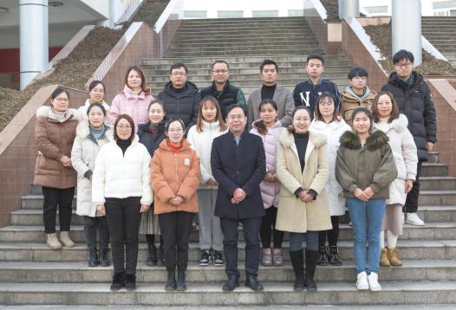
2.多平台并举建设团队
2018年7月至今，领衔“陈金飞名师工作室（小学数学）”（启东市教育体育局），工作室按照“热爱教育、德才兼备、乐于奉献”的选人标准，在全市范围内分批先后吸收成员20名。团队成员有经验丰富的骨干教师，也有初出茅庐的年轻教师，他们既是学习者、研究者，也是工作室建设与管理的参与者。2019年7月，经启东市教育体育局评选，团队获优秀级考评；同年担任第三届江苏省启东市乡村骨干教师培育站主持人（江苏省教师培训中心），成员30位。
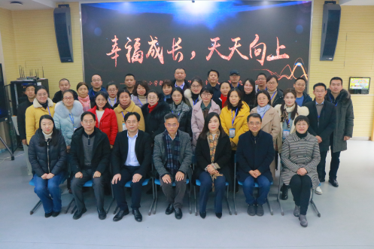
2020年担任第二批省名师工作室主持人，成员来自全省各大市30位老师，其中有省特级教师，也有县级骨干教师，至今共举行活动三次，大家不但探讨教学方法，也交流办学经验，互相学习，共同进步；担任第五届江苏省乡村骨干教师培育站市级站主持人，成员来自南通市各县市区25位老师，至今共举行活动10次，在培训期间学员共执教公开示范课41节，在各级各类刊物上发表文章18篇，获奖论文7篇，优课评比获奖13节，主持或参与课题研究13项，获嘉奖等荣誉9项；领衔的启东实小团队获评南通市“四有”好教师团队，我们根据学生实际和教育教学的需要，创新课程建设，构建“一核、两翼、四梁、八柱”为核心的“成全教育”课程体系，以小工匠精神成就沙地少年。
以师徒结对形式，栽培中青年骨干教师。指导刘爱东老师获评南通市学科带头人、全国优秀教师、正高级教师；指导毛凯捷、宋泉妹、沈燕老师获评南通市骨干教师。指导顾卫华、宋泉妹老师获评南通市优课一等奖；指导毛凯捷、夏佳娟老师获评南通市优课评比二等奖。与定向师范本科生张银莹签订“青蓝合同”。带动青年教师的专业成长，促进教师队伍的整体推进，以形成一个“互联、互融、互助、互学、互赢”的共同提升的教研新格局。
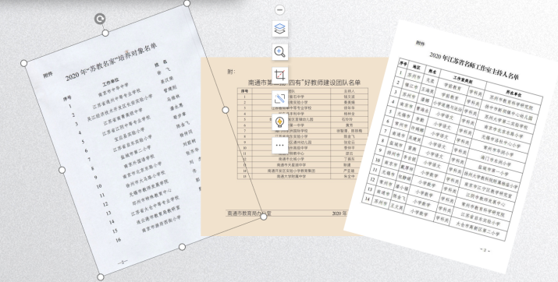
3.多举措扩大辐射影响力
2019年担任南京师范大学课程与教学研究所兼职研究员、南通市陶行知研究会第六届理事会理事；作为《小学教学》封面人物，应邀参加各级各类教学研讨活动，执教公开课，作专题讲座，参与沙龙，宣传“智性学习”教学主张。
2020年10月，遴选为首批“苏教名家”。2020年7月，确认为省乡村骨干教师培育站市级站主持人。2020年8月，确认为省名师工作室主持人。2020年4月，第四届江苏省“书香家庭”。2020年12月，启东市政府授予“杰出人才成就奖”。2020年12月，当选为南通市教育学会小学数学专业委员会秘书长。
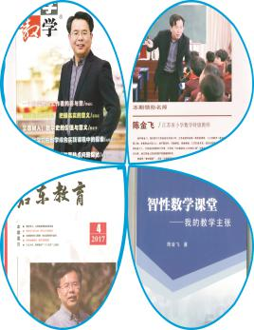
回首这三年的学习，既有观念上的洗礼，也有理论上的提高，既有知识上的积淀，也有教学技艺的增长。在导师的引领下，从更大程度上激发了自己的潜力，为自我的专业成长注入了新的活力。“学然后知不足”，作为名师培养对象，我深知在工作中还有很大的不足，距离一个真正的名师相差甚远。凡事过往皆为序章，所有将来皆为可盼，今后定加倍努力，多向周围的名师学习，学习他们对于教育工作孜孜以求、勤于实践、勇于探究的精神，不忘教育初心，牢记为师使命，用智慧与汗水换取明天更丰硕的成绩！

